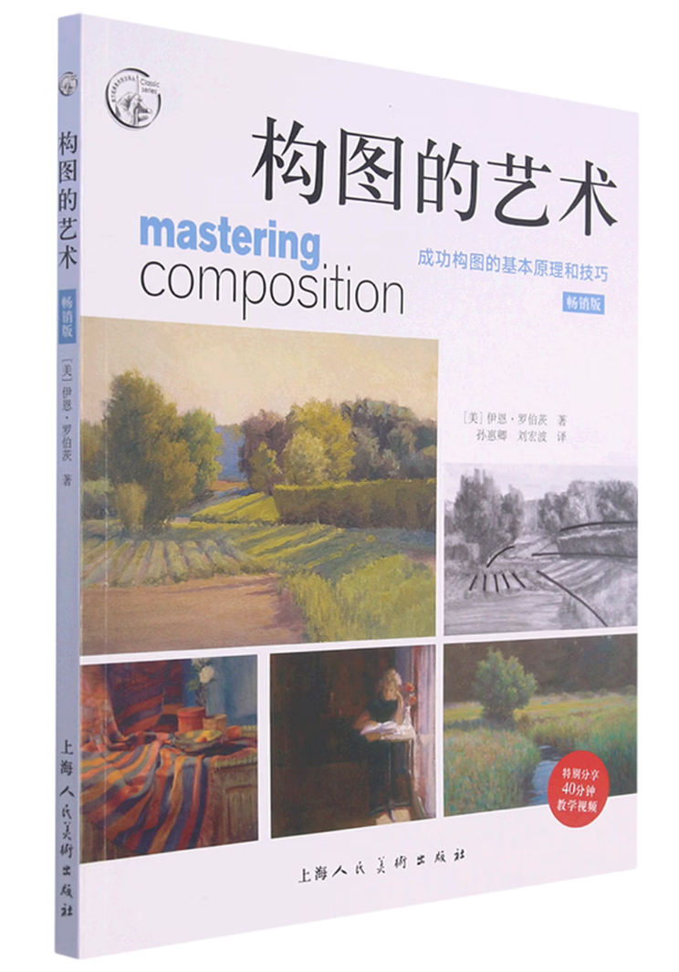
能力，才能 - 读《构图的艺术》

长期持续向着坚定的方向努力奋斗的能力就是才能。- 摘自《构图的艺术》

泛读《构图的艺术》，翻翻目录，看看内容，在第一章末尾有一句话：

长期持续向着坚定的方向努力奋斗的能力就是才能。

我们想要的才能，不是能力，而是从具备三个要素的能力发展而来：

1，努力奋斗
2，坚定方向
3，长期持续

对标一下，我自评能力挺好，但没有成为自己想要的样子，缺少才能？

是的，我具备了一些能力，但是，从三要素的角度来看，还不是想要的才能。

1，努力奋斗，自评80分

虽然小时候家里很穷，身为农民的父母还是坚持供我上学，在一定程度上塑造了努力奋斗的性格和不甘心平庸的上进心。工作后，一直在IT行业，没进大厂，先后在外企、民企、国企中努力工作。也有一些理财投资和买房，处于比上不足比下有余的水平。

我缺少的是狠劲，例如工作中的精益求精，方法中的抓大放小，性格中的大气、能上台面。

改进方向：在努力时明确清晰方法论，例如框架思维、结构化思考、团队协作时的头脑风暴等，把宽广眼界和深入领域相结合，做好复盘。

2，坚定方向，自评60分

我做的事情有些杂，没有干一件事就做到极致，中途不能有效屏蔽各类干扰，例如在换工作时的行业选择，紧跟社会发展趋势没错，但是要有一个主线，持续积累核心竞争力。

我缺少的是一锤定音的核心竞争力，现在的问题是职业定位亮点不够突出，没有专业影响力和行业影响力，有些啥都能做、啥都不精的遗憾。

改进方向，借用一句话：将军赶路，不追小兔。读《赢》，学习GE的策略：做一个行业，就做到世界前三（顶级）。

3，长期持续，自评40分

上学时，本科专业和硕士专业是不连续的：考大学时，看好电子技术（硬件），考硕士时，看好计算机软件；工作后，前五年做PC多媒体技术，第二个五年做移动互联网APP，第三个五年做企业应用。长期持续和坚定方向，这两个方面是相关的，方向不坚定，就无法长期持续。

我缺少的是专注于事情本身的宁静心态，经常在做一件事情时被旁边的边角料带走了，比如做技术总结分享，如果不受自媒体的流量广告费的干扰，就可以把沉淀经验这件事做的更纯粹一些，然后在长期的坚持中沉淀出核心竞争力。

改进方法：读《能断金刚》和《超越情感》，完善价值观，建立清晰简单的长期主义理念。

总结

读到《构图的艺术》这本书，幸运。知己知彼，有意识的把自己的能力升级为才能，助力人生。

